ТРИ главные опасности зимы: обезопась себя и ребенка
Опасности зимы бывают самые разные. Поговорим сегодня о других опасностях снежной и морозной зимы: гололед, лед на водоемах и сосульки
Снег зимой всегда радость для детей и забота для взрослых. Коммунальные службы не справляются, снег накапливается, тает, подмерзает... появляется лед, который тем опаснее, что часто присыпан снегом. А еще сосульки - любимый объект изучения для детей и частая головная боль (иногда в буквальном смысле) для взрослых... Зимой гулять с детьми - одна радость. Но главное помнить о неприятных сюрпризах, готовиться к ним загодя и учитывать погодные зимние условие при каждом выходе на улицу...
1. Зимняя опасность - гололед
Гололед, скользкие дороги и тротуары – одна из проблем наших городов и сел. Дети, вообще-то, очень любят это дело... Они обожают бегать, скользить и... падать. И, зачастую, все обходится у них без проблем и травм. Но все же задача родителей обезопасить себя и ребенка от неудачных приземлений... Особое внимание - беременным. Будущая мама в гололед должна быть предельно внимательна.
Первая задача - выбрать правильную обувь для зимы.
Хорошая обувь с "зимней резиной" - выбор сезона. Ботинки, сапожки - на удобной подошве, без каблука (для взрослых), с хорошим протектором... Если не повезло и подошва скользит, купите специальные противоскользящие накладки. Они обезопасят вас не только на "тротуарном льду", но и помогут догнать малыша и на горке, и на импровизированном катке на озере или у дома...
Как гулять с ребенком зимой: главные правила
Осторожно на дороге. Даже переходя ее по пешеходному переходу, будьте предельно внимательны. Помните, что у машин сейчас более длинный тормозной путь. И никогда не перебегайте перед машиной, тем более с коляской или ребенком на руках. Даже если очень спешите. Это чревато падением под колеса транспортного средства.
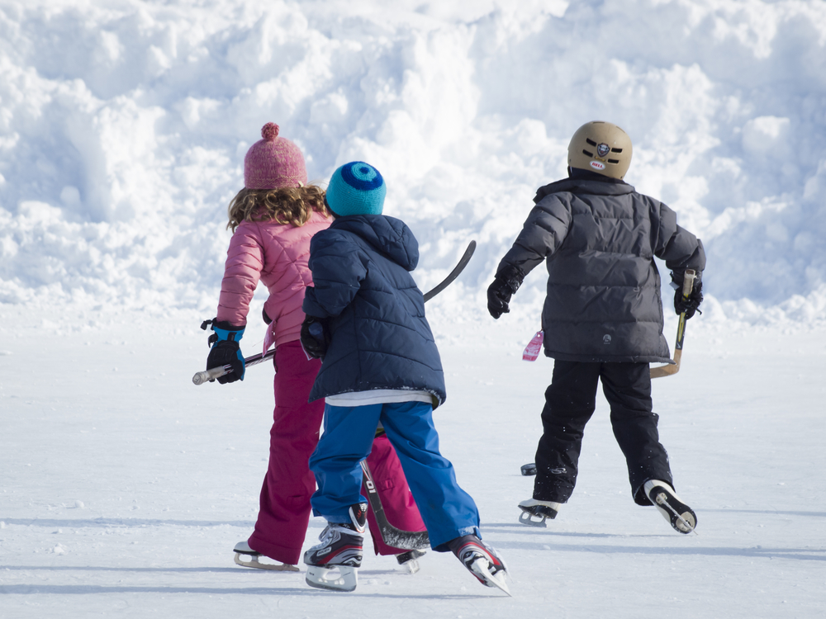

2. Зимняя опасность - скованные льдом водоемы
Если рядом с вами есть озеро или река, проведите беседу с ребенком на счет безопасности поведения на льду. Чем старше ребенок, тем больше у него соблазн пройтись по льду, покататься там, попрыгать, испытывая на прочность.
Непременно расскажите об опасностях: проталины, проруби, присыпанные снегом, слишком тонкий лед во время оттепели - все это несет опасность зимой.
Пообещайте, что сходите вместе, просите, чтобы он сам не бегал по льду. То что разрешено с определенными условиями, не так привлекает. Малыш дождется вас и вы повеселитесь вместе. Только ж обязательно сдерживайте обещание.
Как вариант - сходите на каток. Там можно просто покататься без риска провалиться под лед и под присмотром инструктора (что важно для начинающих конькобежцев).
3. Зимняя опасность - сосульки
Мы не о том, что малыши умудряются воспринимать сосульки как леденцы, хотя это тоже опасность, ведь ангина - не самое приятное последствие детского любопытства. Сейчас мы о падении сосулек с крыш домов на головы, проходящих или пробегающих людей.
Расскажите ребенку, почему нежелательно ходить под окнами домов, покажите ему опасные места (осмотрите крыши близлежащих домов), обратитесь в ЖЭК, чтобы огородили опасные места в вашем районе, написали предупреждающие объявления. Если есть возможность, сбейте сосульки сами.
Пусть ваша зима пройдет без проблем, травм и станет безопасной для Вас и ваших детей.

Старший помощник прокурора
Краснопольского района Н.Китикова

